
ESTADO DE SERGIPE

MUNICÍPIO DE ARACAJU

CÂMARA MUNICIPAL DE ARACAJU

INDICAÇÃO Nº

VEREADOR: LUCAS ARIBÉ

Senhor Presidente:
Considerando as barreiras existentes na calçada do HEMOSE, localizado na Rua Quinze, Bairro Capucho, tais como rampas fora dos padrões de acessibilidade estabelecidos pelas normas técnicas, piso tátil inadequado e ausência de conservação, conforme imagens anexas, e cuja o fato é de competência da EMURB:

Indico à Mesa, nos termos regimentais e após ouvido o Plenário, que sejam
solicitadas ao Senhor ANTÔNIO SÉRGIO FERRARI, Presidente da Empresa
Municipal de Obras e Urbanização (Emurb), providências para solucionar o
problema apontado.

Palácio Graccho Cardoso, Aracaju, 19 de novembro de 2020.

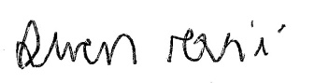
LUCAS ARIBÉ,
Vereador.

